学习主题：数学游戏

（二）公平？不公平？

同学们，也许我们通过学习获得的数学知识并不能直接作用于我们的生活，但学习数学的过程常常让我们能够运用数学的眼光观察、运用数学的思维思考、甚至是运用数学的语言表达。正是在这样的过程中，我们不断成长，变得越来越智慧！

我们在日常的学习生活中面对万事万物，都需要做出理性的分析，去判断事物是否公平、是否合理。比如两个班级进行拔河比赛，要规定双方上场的人数必须相等。再比如评判一个人是胖还是瘦、不能仅仅看体重的大小，还要考虑身高，用体重与身高的关系来表示胖瘦程度。再比如我们今天要玩的掷骰子的游戏，游戏的规则一开始公平合理，可玩着玩着就不一样了，而且问题通过伪装把自己藏在深处，不拿出钻研精神进行深入思考，还真不一定能够发现背后的玄机！总之，“善于思考＋勤于动脑”才是破解迷局的钥匙。

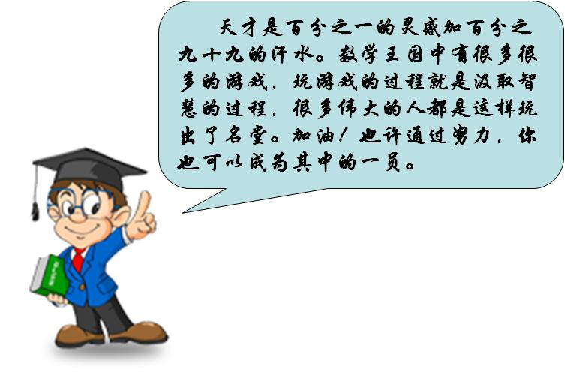

看了微课视频后，你一定若有所思、若有所想。让我们一同走进几个学习任务，亲自书写属于自己的精彩。

**任务一：**

和爸爸妈妈一起来玩视频中掷两枚骰子的游戏。嘘！你选朝上的面点数之和是6，让他们选朝上的面点数之和是2，看看他们能否发现其中的奥秘？

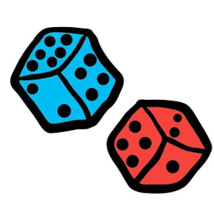

**任务二：**

想一想：掷两枚骰子，朝上的面点数之和的结果一共有多少种？分别是几？

记一记：将两枚骰子投掷30次，将朝上的面点数之和的结果进行记录，统计每种结果出现的次数。

画一画：根据统计的结果画出条形统计图，看看从图中你发现了什么？

**任务三：**

延续视频中的思路和做法继续探究，让小明和爸爸之间的骰子游戏规则变得公平。

**任务四：**

如果投掷两枚骰子，朝上的面点数之和是单数算小明赢，朝上的面点数之和是双数算爸爸赢，这样的游戏规则公平吗？请开动脑筋进行自主研究。

**拓展资源：**

骰子上“一点”和“四点”为什么是红色的呢？

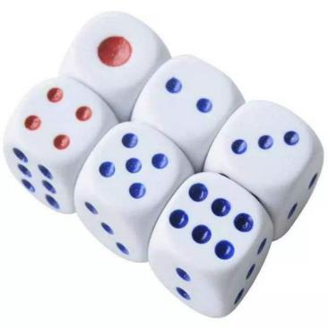骰子上一点和四点是红色的，这与唐朝皇帝唐明皇有关。唐明皇和杨贵妃酷爱骰子游戏，一次该轮到唐明皇掷骰子时，只有两个骰子朝上的面点数都是4才能够战胜杨贵妃。在转动骰子的过程中，唐明皇不断喊：“四、四、四！”结果当骰子停下来时，果然朝上的两个面点数都是4。唐明皇见此情形，以为是吉兆，就叫人将所有骰子的四点都涂成了朱红色，后来又将与四点对应面的一点也涂成了红色，此法引发民间仿效并一直流传至今。

骰子上六个面的点数分布有规律吗？

骰子六个面上的点数分别是1——6，分布是有规律的。这种规律是：相对的两个面点数之和是都是7。知道了这个规律，赶快动手自己制作一个骰子吧！